AJOUTER DES IMAGES AUX QUESTIONS DANS VOTRE ENQUETE SENS

Contenu de ce guide
Ceci est un court tutoriel qui vous guide étape par étape sur la façon d'ajouter des images à l'une ou plusieurs des questions de vos questionnaires d'enquête SENS.
- Ceci peut être particulièrement utile pour les questions 7A-7H du questionnaire Enfant, surtout si vous ne disposez d'aucun échantillon du produit lié à la question à montrer au répondant pendant l'entretien.

Comment ajouter une image à une question dans le questionnaire SENS
Afin d’ajouter une image à une question dans votre enquête SENS, vous devrez suivre les étapes suivantes :
- Préparer la/les image(s) :

- Vous devrez d'abord préparer les images à ajouter à votre enquête et les enregistrer toutes ensemble dans un dossier. Les images doivent être enregistrées en format .jpg.
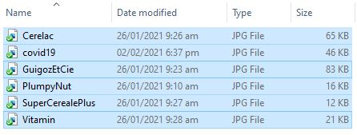
Figure 1 : Dossier contenant toutes les images à ajouter à l'enquête
- Vous pouvez ajouter un média à la fois par question dans votre XLS form : ainsi, si vous avez besoin d'ajouter plusieurs images à une seule question, regroupez-les dans un document Word par exemple, prenez une capture d'écran du groupe d'images nécessaire et enregistrez-la en tant qu'image .jpg dans le dossier contenant tous les autres médias.
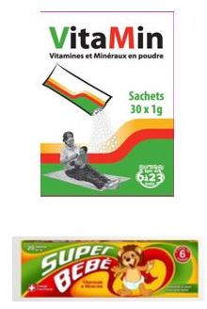

Figure 2 : Exemples d'images ou groupe d'images

- Adapter votre XLS form :

- Ensuite, vous devrez ajouter ces images à votre XLS form : insérez le nom complet de votre média (c'est-à-dire nom.jpg) dans la colonne «media::image» des questions de l'onglet «survey».
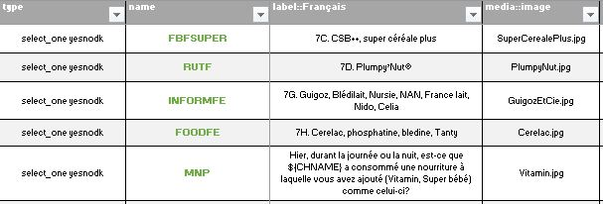
Figure 3 : Adapter son XLS form

- Uploadez et déployez votre XLS form adapté sur le serveur :

- Uploadez (et déployez) le XLS form adapté sur le serveur ODK Aggregate/Kobo Toolbox selon les procédures usuelles.

- Uploadez les images sur le serveur pour le XLS form adapté et déployé :

- Une fois votre XLS form adapté, uploadé et déployé sur le serveur, ajoutez-y les images au format .jpg, une par une.

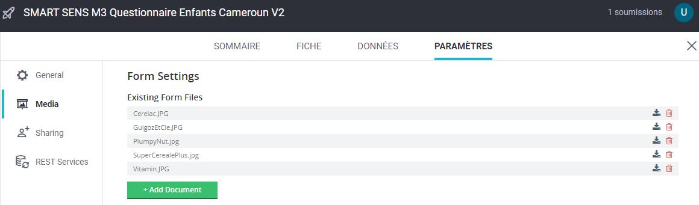
Figure 4 : Comment ajouter les images à une enquête SENS sur Kobo Toolbox

- Accéder les questions avec images sur ODK Collect :

- Sur ODK Collect la question va s’afficher comme suit : label, hint, media et ensuite choices.

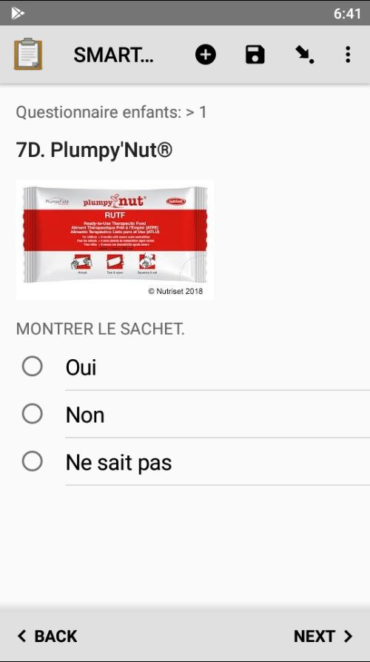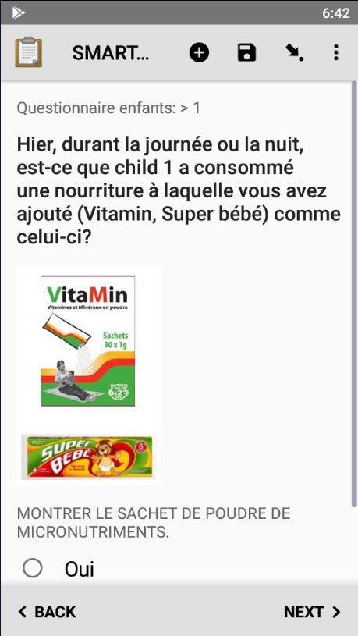
Figure 5 : Exemples de questions avec des images sur ODK Collect

